班级区域游戏分布图

常州市新北区新华幼儿园 中（1）班

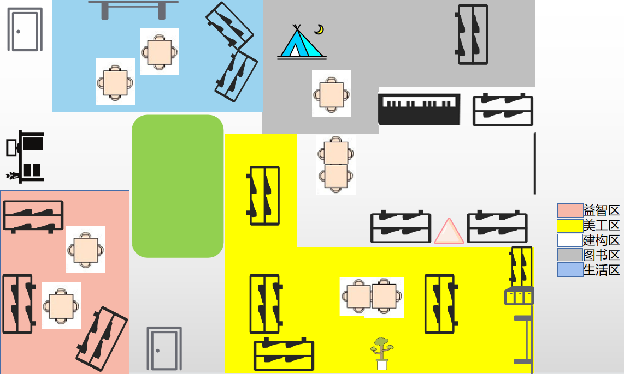

班级区域游戏方案

常州市新北区新华幼儿园 中（1）班

|  |  |  |  |  |  |  |  |  |  |
| --- | --- | --- | --- | --- | --- | --- | --- | --- | --- |
| 主题名称：你是我的好朋友 | | | | | | 主题进展：第一周 | | | |
| 区域名称 | 各大核心类别 | 关键经验 | 游戏名称 | 游戏材料 | 来源途径 | | 呈现方式 | 游戏目标 | 可能玩法 |
| 益  智  区 | 1.感数、  计数   1. 数的表征系统 2. 连续量的比较与排序 | 1. 进行8以内的唱数；用点数的方法对8以内数量的物体进行准确计数。 2. 将数字与相应数量的集合匹配；认识10以内的数字，并理解数字的抽象意义。 3. 按大小、长短、高矮、粗细差异对7个以内物体进行排序。 | 找好朋友 | 1. 剪成两半的树叶、长短树枝、石头、透明瓶子等、瓶盖、大小不同的树叶 2. 夹子、数字和点卡片   书籍《跟毛毛虫一起学数数》 | * 材料：家园搜集、散步捡拾、教师自制 * 游戏：上主题的延续、集体活动的拓展 | | 1B0744CF49B4A64A05DF9C87F5EDF8FE | 1. 愿意动手动脑探索物体与材料，体验合作游戏的快乐。 2. 在情境游戏中认识数字，进行点数配对等。 3. 能感知和区分物体的粗细、厚薄、轻重、长短等量方面的特点，并能用相应的词语描述。 4. 能使用上下、前后、左右等方位词描述物体的位置关系。 | 1. 按数、点取物放在瓶子里或者夹子夹在纸上 2. 自制数字及点叶子或瓶盖 3. 根据树叶的大小从同一高度进行排序 |
| 1. 对应 2. 数的表征系统 | 1. 按物体的内部特征，性质，功能用途等进行分类；按物体间的数量关系进行分类；初步学习对物体进行多重角度分类。 2. 将数字与相应数量的集合匹配；认识10以内的数字，并理解数字的抽象意义。 | 数字朋友坐座位 | 带底框的木框、带数字底的木框 | * 材料：购买 * 游戏：孩子能力发展 | |  | 1. 对应着底板摆放数字。 2. 根据数字顺序摆放。 |
| 量 | 能感知和区分物体的粗细、厚薄、轻重等量方面的特点，并能用相应的词语描述。 | 大家一起跷跷板 | 亿童材料包、生活中搜集到的规格一致的生活材料（如：牙签、棉签、小积木等）、木质天平 | * 材料：家园搜集、购买、亿童 * 游戏：现成的亿童游戏材料包、户外跷跷板 | | IMG_256 | 1. 使用固有的或生活中的材料进行探索 2. 用粘图片的方式记录结果 3. 根据自己的需要用班级区域中的材料探索 |
| 几何图形 | 1. 感知和发现常见几何图形的基本特征并进行分类； 2. 认识并命名立体图形上的平面图，形如三角形，长方形，正方形，梯形，圆形，椭圆形等； 3. 认识平面图，形如三角形的各种变式。 4. 不用借助分各项的提示，进行简单的图形组合与分解。 | 图形组合变形记 | 各种颜色各种形状的塑料块  书籍《形状国王》 | * 材料：购买 * 游戏：核心经验的解读，指南对接 | |  | 1. 根据任务卡进行形状拼接 2. 自由根据形状进行拼搭出造型 |
| 拼图 | 9 12 18 26 片规则和不规则带地图拼图，木质不带地图拼图 | * 材料：传承班级留下、购买 | | IMG_256 | 1.选择感兴趣的材料以及适合自己难度的材料进行拼搭。 |
| 上下放一放 | 简单的上下遮盖关系拼图 | * 材料：购买 * 游戏：核心经验 | | B6CCC5F62B67E55A0CA8D7CD45DA6BF4 | 摆放拼板的上下位置使得和任务卡相对应 |
| 美  工  区 | 1. 兴趣与习惯 2. 感受与欣赏 3. 表现与创造 | 1.乐意参加美工区活动，积极尝试独立完成自己选择的活动内容；  掌握正确的握笔方法和作画姿势的初步养成工具、材料有序收整的好习惯。  2.通过欣赏作品，了解作品的主题和基本内容，产生与作品相一致的感受；说出自己喜爱或不喜爱作品的理由，并对作品进行简单的评价。   1. 能较正确地把握形状的基本结构，理解形状符号的象征意义；会选择与物体相似的颜色，按自己的意愿有目的的配色；尝试用图形组合、拼贴、折叠、造型等简单的方法表现物体的基本轮廓和主要特征，从而表达自己的想法和感觉；活动中有自己的意愿和想法，不一味模仿。 | 舞动的朋友 | 扭扭棒、蛋糕叉、肉色卡纸、棉签、水果保护网等 | * 材料：家园搜集、购买、生活中的随机搜集 * 游戏：主题内容 | | IMG_256 | 1. 用绘画、捏泥、手工制作等多种方式表现人物、头像或表情。 2. 注重色彩的选择、搭配以及颜料的使用和颜料笔的清洗。 3. 大胆尝试用不同的材料多元表现人物，感受人物造型的变化以及好朋友在一起的快乐。 4. 大胆运动自然材料进行创作，能结合材料特征进行创意组合。 5. 能与同伴分工合作，坚持完成一幅作品。 | 1. 运用扭扭棒和叉子做出立体火柴人以及动作。 2. 单个人到好朋友。 |
| 大自然里的小伙伴 | 橘子皮、小型树叶、花生壳、棉花、棉签、水果保护网、吸管、扭扭棒、瓶盖等 | * 材料：生活区中幼儿剥下的壳或皮、家园搜集、教师制作的半成品、园外捡拾 * 游戏：主题渗透 | |  | 1. 运用自然材料进行人头五官及发型的创作 2. 合作完成一幅作品 |
| 五彩朋友肖像画 | 白纸、马克笔、彩色卡纸、麻绳、小型插塑玩具、超轻黏土、彩色纸条、网状装饰物、胶棒、剪刀等  书籍《轻松粘土魔术书》 | * 材料：美工区前期投入、其他区域的材料、生活中搜集的材料 * 游戏：创意组合、人物的造型 | | 2G@4Z[2HE528{~1}@W{LKF62G@4Z[2HE528{~1}@W{LKF6 | 1. 用粘土制作人物的主体部分，用生活中的材料装饰人物的细节。 2. 生活材料为主，粘土做细节 |
| 朋友心情便利画 | 画有人头的白纸、黑色马克笔、颜料等  书籍《艺术启蒙大师》 | * 材料：美工区前期投入 * 游戏：主题需要 | |  | 1. 运用颜料或简笔画形式绘画人的五官 2. 自己绘画不同头型再添加表情。 |
| 自然拼搭 | 各种各样树叶、干花、松果、核桃、木片、树枝、麦穗、芦苇花、石头、贝壳、螃蟹壳、扭扭棒、瓶盖、毛线等。  书籍《自然中来》《叶子先生》《自然风光》《大地艺术》 | * 材料：公园捡拾、家园收集、区域属性材料 * 游戏：结合主题、根据材料特征、参考书 | | IMG_256  IMG_256 | 1. 一位小朋友躺下另一位小朋友用树枝或毛线等材料先把人的轮廓表现出来，再使用其他材料进行创意表现。 2. 结合材料特征及自己想象进行自然材料拼搭 |
| 图  书  区 | 前阅读 | 1．反复看自己喜欢的图书。  2．喜欢把听过的故事或看过的图书讲给别人听。 | 和书做朋友 | 绘本图书：季节相关、幼儿日常生活、规则等 | * 材料：教师准备、家长购买、园所提供 * 游戏：主题进展 | | 52C80FE4F239BC5D172CD773FC48F4F1 | 1. 自主选择自己喜欢的方式或图书进行阅读。 2. 能把连续画面提供的信息基本完整地讲述，讲述比较连贯。 3. 喜欢把听过的故事或看过的图书讲给别人听。 4. 对大家都喜欢的东西能轮流、分享。 5. 能与同伴共同阅读，并且尝试表演故事。 | 1. 独自阅读 2. 和同伴一起阅读 |
| 叙事性讲述 | 1. 能够耐心倾听他人讲述的故事 2. 能够大致理解他人讲述的故事 3. 基本完整地讲述自己的所见所闻和经历的事情 4. 讲述比较连贯 | 欢乐剧场 | 手指偶 | * 材料：教师购买 * 游戏：故事演绎 | | 1. 根据书中的情节选择手偶进行讲述 2. 自编故事 |
| 文学经验 | 1. 喜欢把听过的故事讲给别人听 2. 能大致讲出所听故事的主要内容 3. 能随着作品的展开产生喜悦、担忧等相应的情绪反应，体会作品表达的情绪情感 | 听讲画 | 自带故事的耳机、IPAD | * 材料：集体购买 * 游戏：幼儿早教机、电子产品对幼儿的吸引力大 | | IMG_256 | 1. 直接带耳机听故事，画出自己喜欢的部分 2. 边看ipad边听故事，画出自己喜欢的部分 3. 自己录故事到耳机或者ipad |
| 书面表达的愿望和初步技能 | 1．愿意用图画和符号表达自己的愿望和想法。  2．在成人提醒下，写写画画时姿势正确。 | 来自大自然的留念 | 长方形纸片、打孔器、树叶、水彩笔、毛线 | * 材料：教师准备、散步捡拾 * 游戏：上主题延续 | |  | 1. 直接在书签上绘画自己喜欢的图案。 2. 将自然材料贴在书签纸上再添画 |
| 建  构  区 | 1. 建构技能 2. 建构兴趣与交往、合作 3. 建构常规 | 1.学会基本的建构技能(架空、组合、对称、按规律排序等)；能有目的、有主题地建构；学习使用辅助材料，增强其造型的表现性；尝试小型拼插玩具，掌握初步的插法。  2.能与同伴共同搭建统一主题的作品，有协商；能用较为简单的语言介绍自己的作品，大胆与同伴交流想法；能理解、欣赏他人的作品。  3.能按照区域人数选区进区；游戏中不随意走动，认真且坚持完成自己的作品；收玩具方法正确，能按类摆放整齐；知道小心行走，不破坏别人的建构作品。 | 我和你的家 | 地面建构：木质积木、奶粉桶、一次性水杯、冰棒棍等  书籍《数数看》 | * 材料：亿童积木、购买、家园搜集 * 游戏：主题、幼儿兴趣 | | C86BA3B750372D84AD7EE6C6FAB887EC | 1. 对建构游戏感兴趣，体验游戏过程的快乐。 2. 知道材料的具体名称，认识其形状、大型、颜色。 3. 根据自己的喜好和需要选择一种合适的材料，尝试搭建简单的物品，表现出其主要特征。 4. 在搭建过程中学会简单的铺平、横排、顺接等基本搭建技能。 5. 在合作建构活动中，学习互相合作。 6. 能欣赏和评价自己与同伴的作品，分享成功的喜悦。 | 1. 根据支持性环境搭建作品 2. 根据自己所感兴趣创意搭建作品 |
| 巧手搭建 | 桌面建构：各类插塑积木 | * 材料：学校购买 * 游戏：幼儿兴趣 | | IMG_256 |
| 鸟窝 | 桌面建构：树枝、小石块、泡沫板 | * 材料：散步捡拾、教师搜集 * 游戏：散步时发现的鸟窝延伸兴趣、上主题延续 | |  |
| 生  活  区 | 1. 手眼协调和精细动作的发展 2. 生活认知与自我服务 3. 遵守规则与习惯养成 | 1. 能手眼协调地完成叫负责的剪、折、夹等精细操作。 2. 学习自己穿脱衣服等生活技能，主动进行自我服务。 | 动手又动脑 | 橘子、橙子、葡萄柚、瓜子、花生、钳子、锤子 | * 材料：教师准备 * 游戏：上个主题的延续 | |  | 1. 愿意动手动脑探索物体与材料，体验合作游戏的快乐。 2. 能按图示进行操作或能根据自己的经验进行自编。 | 1. 能徒手或使用工具剥开果实。 2. 果壳送到其他区域以供再次利用 |
| 花样辫子 | 自制编辫子、系鞋带游戏材料 | * 材料：教师自制 * 游戏：季节与幼儿成长的需要 | |  | 1. 根据参考图示进行系鞋带或编辫子 2. 利用自己的已有经验扎辫子或系鞋带。 |

